Лекция 9.
Тема: Сканеры.
План лекции:
1. Сканеры.
2. Сканеры для аэросъемочных работ.

1. Сканеры.
Лазерные сканеры для наземных съемок являются более сложными приборами по сравнению с электронными тахеометрами, хотя в них заложены те же принципы определения координат точек, что используются и в электронных тахеометрах, которые основаны на автоматическом измерении углов и расстояний.
Основное отличие сканера от электронного тахеометра состоит в том, что каждая точка с помощью электронного тахеометра определяется индивидуально, и на каждую точку затрачивается время от единиц до десятков минут. Это связано с тем, что наблюдатель у прибора сначала находит точку визуально, затем визирует на нее зрительную трубу инструмента, вводит номер наблюдаемой точки и производит измерения, которые вводит в память (либо стирает). Практически эти же операции наблюдатель выполнит даже в том случае, если наведение на цель осуществляется автоматически, т. е. если используется роботизированный электронный тахеометр. При этом самые быстрые измерения выполняются со скоростью не более двух измерений в секунду.
Сканеры, в отличие от электронных тахеометров, осуществляют сканирование пространства лазерным пучком. Сканирование осуществляется построчно. За один период сканирования, который имеет длительность несколько сотых долей секунды, автоматически осуществляется измерение полярных координат точек профиля и осуществляется запись результатов непосредственно в спецвычислителе прибора, т. е. визирование наблюдатель не выполняет. Сканер обеспечивает значительно большую скорость измерений, так как сервопривод, автоматически поворачивающий измерительную головку в обеих (горизонтальной и вертикальной) плоскостях, позволяет выполнять до 5000 измерений в секунду, что соответствует плотности до десятков точек на 1 кв. см поверхности. Одновременно регистрируется уровень отраженного сигнала от каждой точки. Результаты измерений непрерывно записываются в реальном времени в память прибора на внешний или внутренний носитель. При работе со сканером отпадают такие операции, как поиск цели и визирование, а также необходимость нажимать на клавиши для выполнения и регистрации результатов измерений. После этого сканером осуществляется сканирование следующей строки в поле зрения прибора. Результаты также записываются в память и выводятся на дисплей прибора, где отображаются снятые точки местности с разрешением соответствующим разрешению сканера, которое выше графической точности. Перед началом съемки устанавливается область сканирования и плотность (вертикальное и горизонтальное расстояния до соседних точек). Сканер может самостоятельно найти и отсканировать с максимальной плотностью специальные визирные цели, которые служат для определения системы координат объекта, а также используются как геодезическое обоснование для уравнивания отдельных сканов. Таким образом, вся снимаемая местность (и предметы местности) в пределах поля зрения сканера оказывается равномерно покрыта точками, координаты которых определены с помощью сканера, и одновременно зарегистрирован уровень отраженного сигнала от каждой точки. В момент измерений на дисплее прибора воспроизводится изображение снятой с этой станции местности, т. е. получают как бы снимок местности и в цифровом виде.
На рис. 1. показана схема, поясняющая принцип действия сканера.

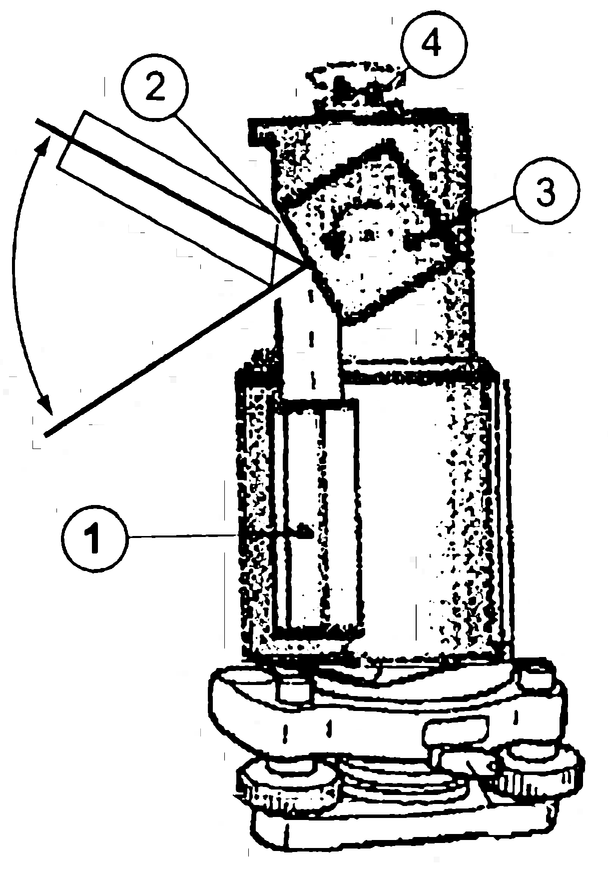
Рисунок 1. Упрощенная схема сканера
Основными узлами сканера являются:1 — лазерный дальномер, в качестве излучателя в котором используется лазер, 3 — сканирующая призма, осуществляющая развертку лазерного пучка вертикальной плоскости, 4 — сканирующая головка, вращающаяся в горизонтальной плоскости. Для записи и обработки результатов служит компьютер.

Для съемки объектов некоторые сканеры имеют встроенную в корпус
цифровую видеокамеру, с помощью которой получают одновременно с процессом сканирования панорамное изображение объекта, что позволяет в дальнейшем наложить на пространственную модель объекта высококачественную текстуру либо просто раскрасить все в реальные цвета.
Пучок лазерного излучения из лазерного дальномера 1 проходит оптическую систему и попадает в сканирующий узел, с помощью которого развертывается в вертикальной плоскости. Сканирующий узел представляет собой вращающуюся призму 3 или зеркало. Развертка пучка осуществляется с заранее заданным шагом (например, 0,1°) в секторе от нескольких десятков градусов до 280° (в зависимости от конструктивных особенностей прибора). При этом измеряется расстояние до сканируемой точки. Таким образом, в отдельно взятом вертикальном скане будут измерены все точки с дискретностью 0,1° (например, при максимальном вертикальном угле сканирования 280° их будет, соответственно, 2800). Затем сервопривод поворачивает сканирующую головку 4 в горизонтальной плоскости на угол, равный шагу измерения (при той же дискретности 0,1°). Углы поворота сканирующей призмы в вертикальной плоскости и угол поворота сканирующей головки в горизонтальной плоскости измеряют с помощью аналого-цифровых преобразователей. Таким образом, измеренное расстояние
и два угла (вертикальный и горизонтальный) в конечном итоге дают возможность вычислить координаты сканируемой точки. Полный просмотр поля зрения сканера осуществляется построчно и содержит 3600 отдельных вертикальных плоскостей. Необходимо отметить, что технические параметры различных сканеров могут несколько отличаться от указанных выше.
Весь процесс съемки полностью автоматизирован. Полученные в момент съемки «сырые измерения» представляют собой набор («облако») точек, которые необходимо представить в виде чертежей, схем в CAD формате.
(Под CAD-системами (computer-aided design – компьютерная поддержка проектирования) понимают программное обеспечение, которое автоматизирует труд инженера-конструктора и позволяет решать задачи проектирования изделий и оформления технической документации при помощи персонального компью тера.
САМ-системы (computer-aided manufacturing – компьютерная поддержка изготовления) автоматизируют расчеты траекторий перемещения инструмента для обработки на станках с ЧПУ и обеспечивают выдачу управляющих программ с помощью компьютера.
САЕ-системы (computer-aided engineering – компьютерная поддержка инженерных расчетов) предназначены для решения различных инженерных задач, например для расчетов конструктивной прочности, анализа тепловых процессов, расчетов гидравлических систем и механизмов.
Развитие CAD/CAM/CAE-систем продолжается уже несколько десятилетий. За это время произошло некоторое разделение, или, точнее, «ранжирование» сис тем на уровни. Появились системы верхнего, среднего и нижнего уровней. Системы верхнего уровня обладают огромным набором функций и возможностей, но с ними тяжелее работать. Системы нижнего уровня имеют довольно ограниченные функции, но очень просты в изучении. Системы среднего уровня – это «золотая середина». Они обеспечивают пользователя достаточными для решения большинства задач инструментами, при этом не сложны для изучения и работы).
Полученная после измерений модель объекта представляет собой большой набор точек (от сотен тысяч до нескольких миллионов), имеющих координаты с точностью в несколько миллиметров. В результате съемки лазерным сканером обычно получают несколько групп точек, которые обычно называют «облаками точек». Естественно, при сканировании можно видеть только одну часть объекта, которая находится в зоне прямой видимости. Чтобы снять объект полностью, его необходимо отсканировать со всех сторон. После уравнивания (объединения) всех «облаков точек» в единое геометрическое пространство получается единое описание объекта съемки. Процесс уравнивания здесь называется регистрацией. Далее происходит обработка сканов с целью создания единого скана для полного покрытия снятой поверхности. Для создания единого скана («сшивки») используется метод совмещения сканов по опорным точкам, которые отображаются на смежных сканах. Для этого во время съемки на опорных точках устанавливаются отражатели (трипельпризмы), светоотражающие пластины или наклейки, имеющие более высокий коэффициент отражения, и потому вполне однозначно определяемые.
Для каждого скана координаты точек определяются в системе координат, центр которой совпадает с центром сканирования. Поэтому для связи координат объекта, полученных из разных сканов, необходимо выбрать единую систему координат, определить в ней центры сканирования для каждого случая (например, с помощью электронного тахеометра) и трансформировать все полученные координаты в единую систему. Распознавание объектов осуществляется оператором и во многом определяется поставленной конечной целью. Например, это может быть само облако точек, сложная поверхность, набор сечений, план, сложная 3D-модель либо просто набор измерений различных геометрических параметров (длины, периметры, диаметры, площади, объемы). Но в целом обработка состоит из нескольких основных этапов.
Получение поверхностей является одним из ответственных этапов обработки. Используя программное обеспечение, можно создать на основе «облака точек» простейшие правильные математические поверхности (плоскость, сфера, цилиндр и пр.) либо аппроксимировать сложную («неправильную») поверхность триангуляционным методом. Созданные подобным образом поверхности вполне представимы в стандартных форматах DXF, IGES, VRML, SAT, STL, DGN и, соответственно, могут быть экспортированы в любые CAD и 3D-приложения. Как уже упоминалось, если сканирование сопровождается цифровой видео- или фотосъемкой, то на этапе обработки можно совместить сканированное изображение объекта с его видеоизображением, придав скану реальные цвета и текстуру. Используя построенные модели поверхностей, можно получить поперечные сечения на заданных расстояниях и просчитать поверхность целиком.
Съемку местности с помощью сканеров можно осуществлять с двух точек местности (с концов базиса), как это делается при фототеодолитной съемке. Обработку материалов съемки можно осуществлять, используя также фотограмметрические зависимости. Наземное лазерное сканирование может быть использовано при съемках и построении моделей рельефа и местности на локальные территории, где применение воздушной съемки не оправдано по экономическим соображениям либо необходимо отразить все микроформы и сложные участки рельефа. Традиционная съемка дает аппроксимированное представление о рельефе местности, и степень этой аппроксимации сильно зависит от опыта и квалификации исполнителя.
(Аппроксима́ция (от лат. proxima – ближайшая) или приближе́ние — научный метод, состоящий в замене одних объектов другими, в каком-то смысле близкими к исходным, но более простыми.
Аппроксимация позволяет исследовать числовые характеристики и качественные свойства объекта, сводя задачу к изучению более простых или более удобных объектов (например, таких, характеристики которых легко вычисляются или свойства которых уже известны). В геометрии рассматриваются аппроксимации кривых ломаными. Некоторые разделы математики в сущности целиком посвящены аппроксимации, например, теория приближения функций, численные методы анализа).
Лазерное сканирование позволяет зафиксировать все формы рельефа, присутствующие в зоне съемки, и в процессе постобработки уточнить необходимость отображения того или иного элемента.
Применение лазерных сканеров особенно эффективно для съемки горных карьеров, обрывов, в горной местности, резервуаров, фасадов зданий, архитектурных сооружений и т.п.
Использование наземного лазерного сканирования для съемки фасадов и архитектурных памятников является развитием и совершенствованием наземной фотограмметрии. Учитывая возможность фиксации сканирующими системами истинного цвета или совмещение их с цифровыми фотокамерами, можно оперативно получать координированные модели объектов фото реалистического качества, строить по ним сечения и выделять структурные линии. Сведенные в одну систему результаты сканирования позволяют получить трехмерную модель здания, сделать комплексную оценку состояния и использовать модель для смежных задач: проектирования, реконструкции, визуализации планируемых изменений, строить сечения, рассчитывать количество строительных материалов для реставрации, реконструкции и пр.
2. Сканеры для выполнения аэросъемочных работ
Одновременно с наземными лазерными сканерами в 80-х годах были разработаны лазерные сканеры воздушного базирования, которые предназначены для воздушных съемок и устанавливаются на летательный аппарат (JIA). В свою очередь сканеры воздушного базирования разделяют на активные (лазерные) и пассивные сканеры. Эти приборы, установленные на борту JIA, осуществляют сканирование местности вдоль маршрута. Ширина полосы съемки может меняться в широких пределах от 0 м до размера, равного 93 % высоты съемки. Обычно высота полета при съемке выбирается в пределах от 200 м до 3000 м. Точность определения высоты сканером составляет 5 - 15 см. Построчное сканирование пучком лазерного излучения осуществляют перпендикулярно маршруту со скоростью несколько тысяч точек в секунду.
Траектория движения носителя регистрируется бортовым приемником GPS.
Таким образом, определяются текущие координаты центра съемки. Для
определения элементов ориентирования используется инерциальная система. Все эти устройства сопряжены по точности со сканером воздушного базирования. В сочетании с измеренными значениями наклонной дальности и угла сканирования эта точность определения позволяет непосредственно получить абсолютные геодезические координаты точек пространства, вызвавших отражение зондирующего луча.
Точность изображения элементов рельефа и наземных объектов по результатам съемки, а также точность всех геометрических измерений составляет порядка 20 см—40 см. Поэтому полученные данные можно использовать для создания и обновления топографических карт и планов практически всех масштабов вплоть до 1:5000.
Производительность данного метода достаточно высока, так как за один аэросъемочный день можно выполнить съемку линейных объектов в 500—600 км. Камеральная обработка результатов съемки, как правило, по продолжительности сравнима со временем выполнения авиационных работ, что позволяет при необходимости быстро выполнить повторную съемку. Обработка материалов сканерной съемки отличается от традиционных аэрофотосъемочных технологий, которые требуют камеральной обработки, включающей фотограмметрические измерения.
По результатам съемки с помощью лазерного сканера всегда можно создать пространственный образ объекта на основании совокупности точек, координаты которых получены при отражении от поверхности объекта. Это облегчает визуальный анализ формы изображаемого объекта и позволяет выполнять все необходимые первичные (а в некоторых случаях и окончательные) геометрические измерения. Полученные данные могут быть использованы для программного анализа и построения векторных моделей.
Этот метод съемки, в отличие от классической аэрофотосъемки, меньше зависим от сезонных ограничений, связанных с наличием лиственного покрова, так как в большинстве случаев применим к съемке объектов, расположенных под кронами деревьев.
Съемка с помощью воздушного лазерного сканера может быть выполнена для территорий с отсутствующей или слабовыраженной текстурой поверхности, а именно: карьеров, тундры, песчаных пляжей, заснеженных и водных поверхностей. Отметим, что стереофотограмметрические измерения таких снимков сложны, так как отождествление соответственных точек в стереопаре затруднено.
По данным съемки выполняется камеральное дешифрирование и рисовки контурной части карты (плана). При выполнении съемки получают одновременно два вида данных: цифровую модель местности (ЦММ) с цветовым кодированием возвышения и соответствующие этой модели фрагменты изображения снимаемого объекта, полученные за счет регистрации интенсивности отраженного лазерного сигнала. Эти данные дополняют друг друга и способствуют повышению точности и достоверности работ по дешифрированию и выделению контуров. Действительно, если ЦММ представляет полную информацию по геометрии снимаемых объектов, то яркостное изображение по своим информационным свойствам соответствует классическому аэрофотоснимку, что позволяет оператору использовать методы традиционного дешифрирования.
Эти материалы могут быть получены непосредственно сразу после окончания аэросъемочных работ и использованы для камерального дешифрирования и создания цифровой модели рельефа, которая используется для ортотрансформирования снимков. Эта схема представляет собой технологически полную схему автоматического создания ортофотомозаики с точностью, удовлетворяющей требованиям топографического плана масштаба 1:5000 и мельче.
Результаты съемки можно использовать для семантического анализа данных, который предполагает автоматическое обнаружение, распознавание и позиционирование объектов различных классов (При создании систем искусственного интеллекта специалистам приходится решать задачи смыслового анализа самых различных текстов. Сходные задачи возникают также в области маркетинга, политологии, филологии и систем автоматизированного перевода. Проблемы смысловой обработки естественных и компьютерных языков входят в круг интересов семантического анализа). Например, можно практически без участия оператора создать модель линий электропередач, включающую опоры, провода и грозозащитные тросы, гирлянды изоляторов, пересекающие линии, и представить эту модель в CAD-овской форме, что, в свою очередь, позволяет числено оценить такие параметры, как стрела провеса, габариты, углы наклона гирлянд и др.
Также можно выполнять моделирование городских ландшафтов, автомобильных и железных дорог, инженерных коммуникаций, береговой линии. При выделении поверхности истинной земли из множества лазерных точек можно автоматически построить векторные модели лесных массивов, используемые для таксации леса и численной оценки лесотехнических характеристик.
По данным съемки могут решаться и некоторые землеустроительные задачи, а также может быть создана вся рельефная часть карты (плана). Этот процесс можно автоматизировать, а также создать триангуляционную (TIN) и регулярную (GRID) модель поверхности рельефа. Такое представление рельефа позволяет выделять линии разлома и другие структурные компоненты. Полученные геоморфологические данные позволяют прогнозировать наводнения, оценивать объем снежной массы, осуществлять мониторинг карьеров, оценивать эрозию береговой линии и др.
Помимо активных (лазерных) сканирующих систем, для аэросъемки в
широко используются и пассивные сканирующие системы. Спектрозональная аэросъемка наряду с другими методами дистанционного зондирования играет важную роль при решении различных народнохозяйственных задач. С конца 70-х гг. она начала успешно применяться сначала в опытных, а затем и в производственных работах по изучению геологического строения и экологического состояния исследуемых территорий, а также для решения прикладных задач городского коммунального хозяйства.

